

**Informatikos fakultetas**

**SKAITMENINĖS LOGIKOS PRADMENYS**

**Individualios užduoties Nr. 109**

**Atliko:** Vytenis Kriščiūnas gr. Stud. IFF-1/1

**Primėmė:** dėst. Stasys Maciulevičius

**Kaunas, 2022**

TURINYS

1. ILIUSTRACIJŲ SĄRAŠAS 3

2. ĮVADAS 4

3. NAGRINĖJAMOS TEORINĖS DARBO PRIELAIDOS 5

4. INDIVIDUALIOS UŽDUOTIES PROJEKTAVIMO ETAPAI 6

4.1 Dvejetainis kodas. 6

4.2 Karno diagrama. 6

4.3 Mintermų apjungimas. 6

4.4 Išraiškos pertvarkymas. 6

4.5 Schema iš IR, ARBA, NE elementų. 7

4.6 Schema iš IR-NE, ARBA-NE, NE elementų. 7

4.7 Karno diagrama multiplekserio panaudojimui. 8

4.8 Naujų mintermų sudarymas. 8

4.9 Gautų porų pertvarkymas. 9

4.10 Schema realizuojama multiplekserio pagalba. 9

4.11 Rezultatų patikrinimas „ModelSim“ programoje. 10

4.12 Modeliavimo direktyvos. 10

5. IŠVADOS 12

1. ILIUSTRACIJŲ SĄRAŠAS

1 pav. Kombinacinė schema 5

2 pav. Dešimtainiai mintermai 6

3 pav. Karno diagrama 6

4 pav. Dvejetainių mintermų sąrašas 6

5 pav. Mintermai surašyti kubais ir gautos konjunkcijos 7

6 pav. Schema iš IR, ARBA, NE elementų 7

7 pav. Schema iš IR-NE, ARBA-NE, NE elementų 8

8 pav. Karno diagrama multiplekserio realizavimui įvykdyti 8

9 pav. Sugrupuotos poros pagal keturis ketvirčius 9

10 pav. Vienodų raidžių iškėlimas prieš skliaustus 9

11 pav. Realizuota schema su multiplekseriu 10

12 pav. Rezultatai gauti „ModelSimׅ“ programoje 10

1. ĮVADAS

Šio darbo tikslas buvo išmokti sudarinėti kombinacinės logikos schemas. Panaudojant „Lattice Diamond“ ir „ModelSim“, aš turėjau sumodeliuoti IR, ARBA, NE, IR-NE, ARBA-NE, multipleksenio schemas. Atlikdamas individualią užduotį turėjau gebėti panaudoti Karno diagramą ir jos pagalba minimizuoti pateiktą funkciją. Atlikęs dvejetainio kodo apjungimus ir suformavęs reikiamas kombinacines schemas, įvykdžiau man pateiktą užduotį.

1. NAGRINĖJAMOS TEORINĖS DARBO PRIELAIDOS

Siekdamas atlikti individualią užduotį, turėjau suprasti teorinę šio darbo dalį. Teko išmokti kombinacinių schemų reikšmę ir jų realizavimą. Šios schemos – tai loginės schemos be grįžtamųjų ryšių. Ši schema pavaizduota 1 pav.

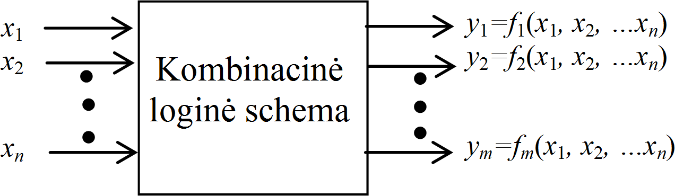

1 pav. Kombinacinė schema

Reikėjo suvokti, kas yra Būlio algebrą. Ši algebra sudaryta iš baigtinės elementų aibės, o jos elementai gali įgyti 0 arba 1 ir yra naudojamos trys apibrėžtos operacijos: IR, ARBA, NE. Ji yra minimizuojama, taip gaunant mažiau konjunkcijų ar konjunkcijos raidžių. Prieš sudarydamas schemas „Lattice Diamond“ programoje, aš turėjau išsiaiškinti Karno diagramos pavidalą ir reikšmę. Tai dvimatė lentelė, kurios stulpeliai numeruojami Grėjaus kodu, o pačioje lentelėje 1 žymimi ieškomi dvejetainiai skaičiai. Pažymėtus elementus yra būtina sugrupuoti. „Lattice Diamond“ programoje yra braižomos kombinacinė schemos, pasitelkus reikiamus elementus. Man teko išmokti „ModelSim“ veikimo principus, kad galėčiau patikrinti gautus rezultatus.

1. INDIVIDUALIOS UŽDUOTIES PROJEKTAVIMO ETAPAI
   1. Dvejetainis kodas.

Pasiverčiau dešimtainius mintermų numerius į dvejetainius.



2 pav. Dešimtainiai mintermai

* 1. Karno diagrama.

„Excel“ programoje susidariau Karno diagramą, kurio stulpeliai buvo numeruojami Grėjaus kodu. Atitinkamose vietose susirašiau 1. Kai šie 1 buvo apjungti, vietoje jų įrašiau x simbolį.

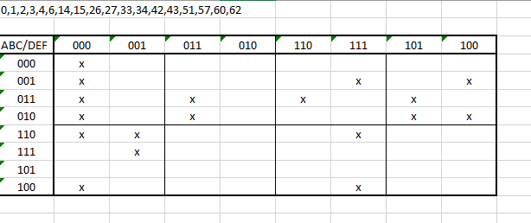

3 pav. Karno diagrama

* 1. Mintermų apjungimas.

Mintermus apjungiau pagal simetrijos ašis – iš simetriškų 1 sudariau poras.



4 pav. Dvejetainių mintermų sąrašas

* 1. Išraiškos pertvarkymas.

Gautus mintermus susirašiau „kubais“ ir iškėliau bendras kelioms konjunkcijoms raides.

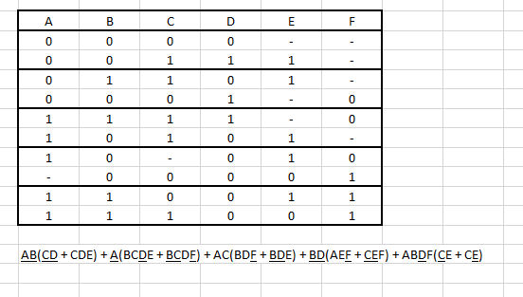

5 pav. Mintermai surašyti kubais ir gautos konjunkcijos

* 1. Schema iš IR, ARBA, NE elementų.

Braižiau schemą iš IR, ARBA, NE elementų „Lattice Diamond“ programoje.

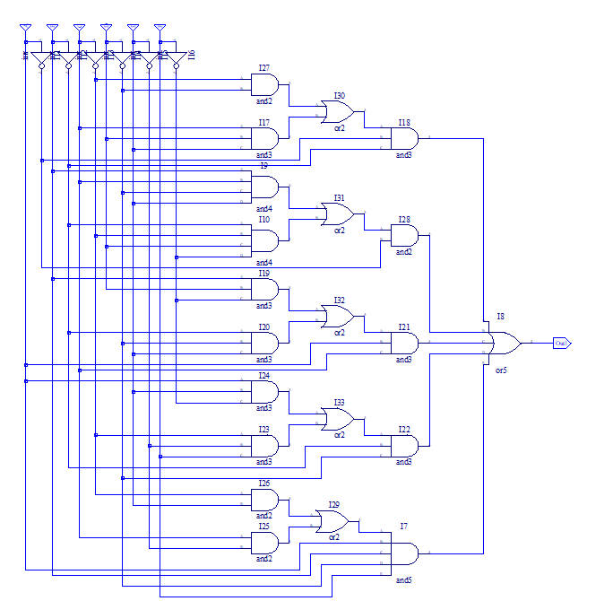

6 pav. Schema iš IR, ARBA, NE elementų

* 1. Schema iš IR-NE, ARBA-NE, NE elementų.

Nubraižęs pirmąją schemą, atlikau antrąją užduotį – nubraižiau IR-NE, ARBA-NE, NE elementų schemą.

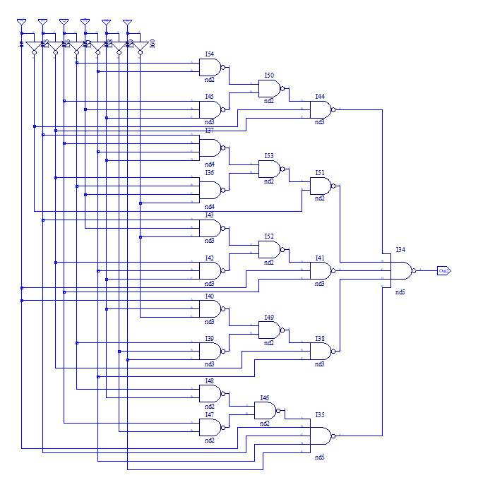

7 pav. Schema iš IR-NE, ARBA-NE, NE elementų

* 1. Karno diagrama multiplekserio panaudojimui.

Šešių kintamųjų diagramą išskaidžiau į keturių kintamųjų diagramą ir skaidymui pasirinkau kintamuosius a ir d. Karno diagramą išskaidžiau į keturis ketvirčius (D0, D1, D2, D3).

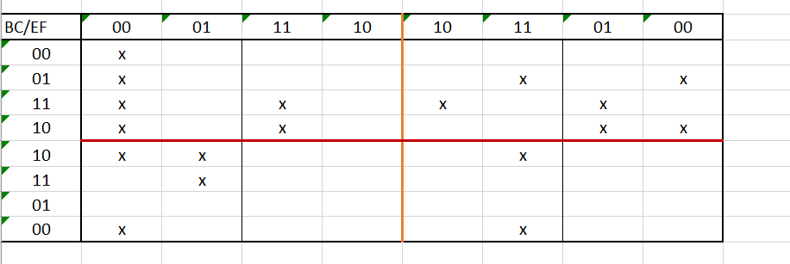

8 pav. Karno diagrama multiplekserio realizavimui įvykdyti

* 1. Naujų mintermų sudarymas.

Padalinęs Karno diagramą į atskirus keturis ketvirčius, sudarinėjau mintermų poras iš simetriškų 1, vėliau vietoje panaudotų 1 įrašydavau x simbolį.

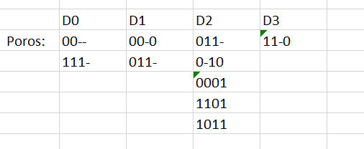

9 pav. Sugrupuotos poros pagal keturis ketvirčius

* 1. Gautų porų pertvarkymas.

Iš gautų konjunkcijų atskiruose ketvirčiuose iškėliau bendras raides prieš skliaustus.

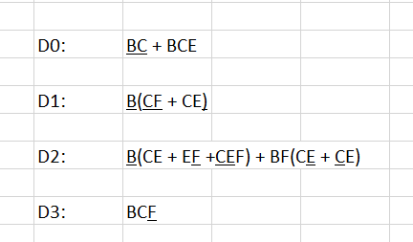

10 pav. Vienodų raidžių iškėlimas prieš skliaustus

* 1. Schema realizuojama multiplekserio pagalba.

Galiausiai nubraižiau trečiąją schemą, naudodamas multiplekserį ir reikiamus IR, ARBA, NE, IR-NE, ARBA-NE elementus.

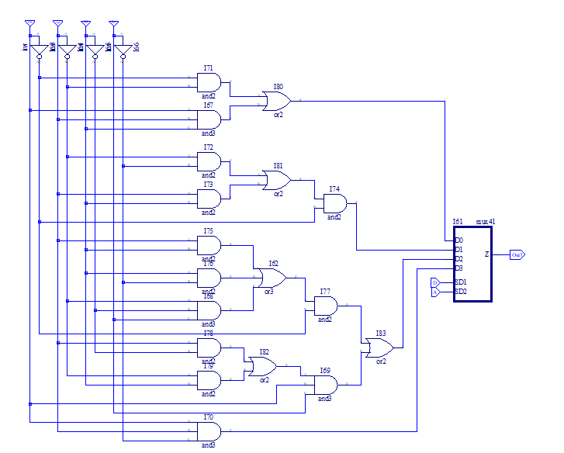

11 pav. Realizuota schema su multiplekseriu

* 1. Rezultatų patikrinimas „ModelSim“ programoje.

Nubraižęs visas tris schemas, pasitikrinau rezultatus „ModelSim“ programos pagalba.

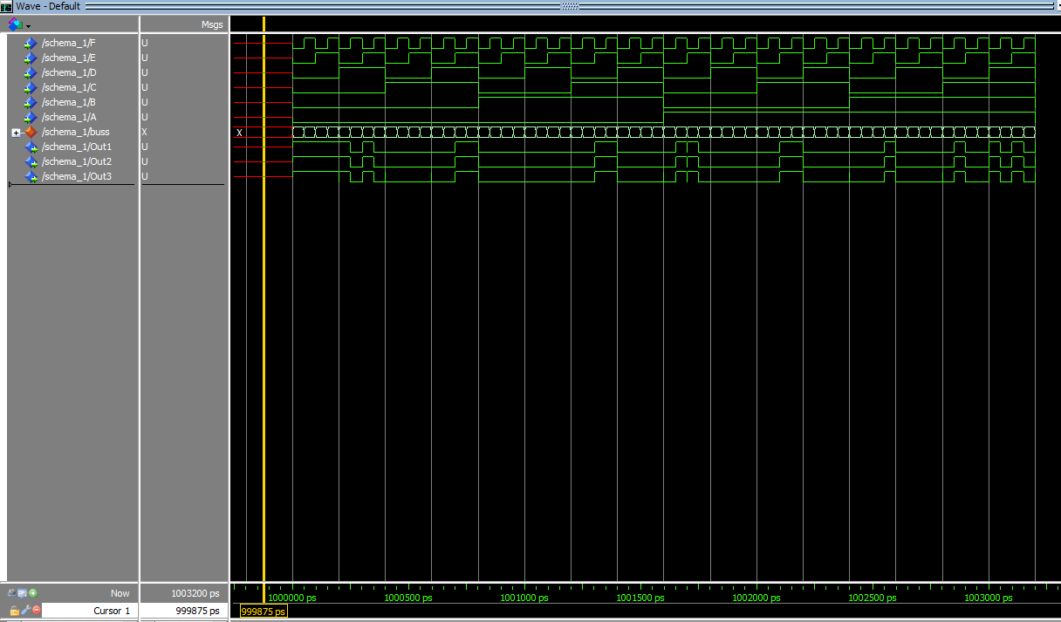

12 pav. Rezultatai gauti „ModelSimׅ“ programoje

* 1. Modeliavimo direktyvos.

Iš „ModelSim“ programos lango apatinės dalies nukopijavau direktyvas į tekstinį failą, kad nereikėtų kiek vieną kartą nurodinėti kintamųjų periodų. Jas galite matyti apačioje.

* force -freeze sim:/schema_1/A 0 0, 1 {1600 ps} -r 3200
* force -freeze sim:/schema_1/B 0 0, 1 {800 ps} -r 1600
* force -freeze sim:/schema_1/A 0 0, 1 {1600 ps} -r 3200
* force -freeze sim:/schema_1/B 0 0, 1 {800 ps} -r 1600
* force -freeze sim:/schema_1/C 0 0, 1 {400 ps} -r 800
* force -freeze sim:/schema_1/D 0 0, 1 {200 ps} -r 400
* force -freeze sim:/schema_1/E 0 0, 1 {100 ps} -r 200
* force -freeze sim:/schema_1/F 0 0, 1 {50 ps} -r 100

1. IŠVADOS

Šioje individualioje užduotyje susidūriau su iššūkiais, kuriuos pavyko įveikti pasitelkus teorinę paskaitų medžiagą ir dėstytojo pagalbą. Nors klaidų nepadariau sudarinėdamas mintermų poras, teko daug laiko skirti schemų braižymams „Lattice Diamond“ programoje ir rezultatų tikrinimams „ModelSim“ programoje. Naujų programų naudojimas buvo svarbi dalis viso darbo rezultatams gauti, todėl turėjau išmokti, kaip jas naudoti. Galiausiai įgytos teorinės ir praktinės žinios man leido realizuoti pateiktą funkciją.